# **I España, Portugal y Marruecos Iniciando desde Barcelona Especial**

**MT-12497** - Web: <https://viaje.mt/gxexp>

**17 días y 15 noches**

Desde $1199 USD | DBL + 799 IMP

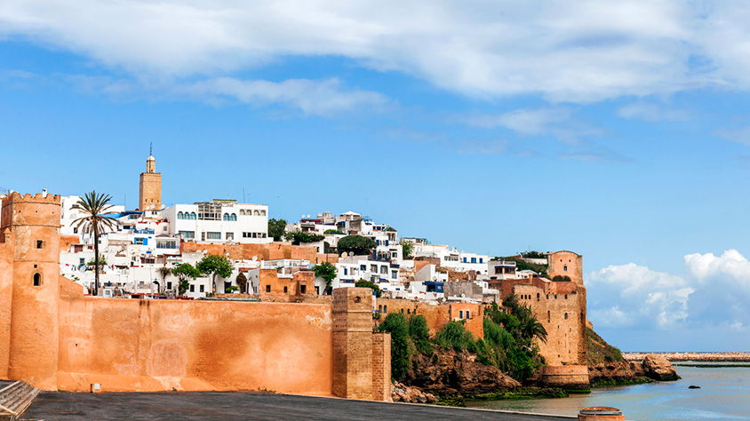

**Incluye vuelo con**

|  |
| --- |
|  |

#### **I SALIDAS**

|  |
| --- |
| **2026** |
| Enero: 13Febrero: 17Marzo: 14 |

#### **I PAISES**

España, Portugal, Marruecos.

#### **I CIUDADES**

Barcelona, Zaragoza, Madrid, Lisboa, Sevilla, Granada, Málaga, Tanger, Casablanca, Marrakech, Rabat, Fez, Algeciras, Valencia.

#### **I ITINERARIO**

**DÍA 01 MÉXICO - BARCELONA.**

Presentarse en el aeropuerto de la Ciudad de México 3 h antes de la salida del vuelo transatlántico con destino a la ciudad de Barcelona. Noche a bordo.

**DÍA 02 BARCELONA**

Llegada al aeropuerto internacional de Barcelona. Realizaremos una breve visita panorámica de ciudad, para conocer la Basílica de la Sagrada Familia, diseñada por el arquitecto español/catalán Antoni Gaudí, su trabajo en el edificio es Patrimonio de la humanidad por la UNESCO, y otras maravillas de Barcelona. Recepción y traslado al hotel. Alojamiento

**DÍA 03  BARCELONA – ZARAGOZA – MADRID**

Desayuno, Salida hacia Zaragoza, donde se realiza una breve parada para admirar el Templo Mariano más antiguo de la cristiandad, la Basílica de Nuestra Señora del Pilar, que forma parte de la enorme plaza del mismo nombre. Alojamiento.

**DÍA 04**

**MADRID**

Desayuno. Comenzamos con un breve recorrido panorámico por la ciudad de Madrid, una de las ciudades más animadas en toda Europa, donde recorreremos los sitios más importantes como la Plaza España, la Gran Vía, la Fuente de la Cibeles, la Puerta de Alcalá, la famosa plaza de toros de las Ventas, etc. Después, continuando por la zona moderna, finalizarán en el Madrid de los Austrias. Encantos como la Plaza Mayor y la Plaza de Oriente darán un espléndido fin a este recorrido por la capital de España. Tarde libre para disfrutar de alguna excursión opcional. Alojamiento.

**DÍA 05 MADRID-FATIMA- LISBOA**

Desayuno Por la mañana a la hora indicada tendremos el traslado a  la hora indicada a Lisboa, realiuzando una parada tecnica en Fatima para despues tomar camino a nuestro destino, llegada y Alojamiento

**DIA 06 LISBOA**

Desayuno Por la mañana haremos una breve visita panorámica de la ciudad, durante la cual nos acercaremos al barrio de Belém, desde donde salían los grandes navegantes portugueses que cruzaron los océanos en el siglo XV. Tarde libre o posibilidad de realizar alguna excursión opcional. Alojamiento

**DÍA 06 LISBOA - SEVILLA**

Desayuno. Salida al viaje por la autovía de la Plata para llegar a Sevilla. Alojamiento

**DÍA 07 SEVILLA – GRANADA-MALAGA**

Desayuno A la hora indicada, salida hacia Granada tendremos una visita panoramica a lo mas respresentativo, posteriormente tomamos camino en direccion a Malaga, llegada y Alojamiento

**DÍA 08 MALAGA- ALGEZIRAS- TÁNGER**

Desayuno. Visita el impresionante conjunto monumental de La Alhambra (llevar pasaporte para ingresar a La Alhambra) con sus bellos Palacios Nazaríes y el Generalife (entradas sujetas a disponibilidad). Después partiremos hacia el sur, cruzando la pintoresca región andaluza en dirección a Algeciras, donde el océano Atlántico se encuentra con el mar de Gibraltar. Desde allí, tomarás el ferry que te llevará directamente a Tánger, una ciudad vibrante y llena de historia, donde el bullicio de los zocos se mezcla con la influencia europea y africana. Llegada y traslado al hotel. Alojamiento

Nos permitimos informar que, debido a la gran demanda para visitar el conjunto monumental de la Alhambra y a la restricción de ingreso del número de visitantes por día, es posible que en algunos casos

• Se realice la visita a los jardines.

• No sea posible realizar la visita.

**DÍA 09 TÁNGER**

Desayuno Realizaremos una breve visita panorámica por Tánger, una ciudad rica en historia y cultura, ubicada en el cruce entre Europa y África. Este recorrido te llevará por sus calles vibrantes, su medina pintoresca y el puerto, donde se respira una mezcla de influencias españolas, francesas y locales. Durante el recorrido, podrás ver monumentos clave, como la Kasbah, el Faro de Tánger y otros lugares emblemáticos, mientras descubres cómo la ciudad ha sido un punto de encuentro entre distintas civilizaciones. Tarde libre y alojamiento.

**DÍA 10 TÁNGER - CASABLANCA - MARRAKECH**

Desayuno y salida hacia Casablanca, la vibrante capital económica de Marruecos. Disfruta de tiempo libre para explorar esta fascinante ciudad, con la opción de visitar la impresionante Mezquita Hassan II, un icono de la arquitectura moderna que se alza junto al Atlántico. Por la tarde, continuaremos nuestro viaje hacia Marrakech, la mágica ciudad roja que promete envolvernos con su energía y encanto. Alojamiento

**DÍA 11 MARRAKECH**

Desayuno Prepárate para un día lleno de magia en Marrakech, la joya roja de Marruecos.

Comenzaremos con una breve visita panorámica, explorando el bullicioso corazón de la

Ciudad de la emblemática Plaza Jemaa el-Fna, un teatro vivo de aromas, sonidos y colores.

Descubriremos los majestuosos exteriores de la Mezquita Koutoubia, los vibrantes zocos y

El esplendor de sus jardines y palacios históricos. Por la tarde, tendremos tiempo libre para

Realizar actividades personales. Alojamiento

**DÍA 13 MARRAKECH - RABAT - FEZ**

Desayuno. Nos dirigimos hacia Rabat, la majestuosa capital de Marruecos, donde nos espera una breve visita panorámica que revela su rica historia y elegancia. Exploraremos el imponente Mausoleo de Mohamed V y la icónica Torre Hassan. Concluiremos nuestra jornada con un viaje hacia Fez, donde la magia de la ciudad antigua nos cautivará. Alojamiento

**DÍA 14 FEZ - ALGECIRAS**

Desayuno Por la mañana, nos sumergiremos en la fascinante historia de Fez con una breve visita panorámica que nos revelará sus secretos más encantadores, desde los sinuosos callejones de su medina hasta las impresionantes puertas de sus antiguos palacios. Finalmente, continuaremos nuestro viaje hacia Algeciras, donde culmina esta aventura inolvidable en tierras marroquíes. Alojamiento

**DÍA 15 ALGECIRAS - VALENCIA**

Desayuno y, a la hora indicada, salida hacia Valencia, llegada y visita del centro histórico paseando por las callejuelas con sus casa. Tiempo libre para visitar por su cuenta Alojamiento

**DÍA 16 VALENCIA - BARCELONA**

Desayuno. Tarde libre para realizar actividades. Regreso a Barcelona. Alojamiento

**DÍA 17 BARCELONA - MÉXICO**

Desayuno A la hora indicada se dará el traslado al aeropuerto para tomar el vuelo con destino a la Ciudad de México.

#### **I TARIFAS**

| **TARIFAS 2026** | | | | | | |
| --- | --- | --- | --- | --- | --- | --- |
| Doble | $ 1199 |
| Triple | $ 1199 |
| Sencilla | $ 2099 |
| Menor | $ 1099 |

|  |  |
| --- | --- |
| **Impuestos Aéreos 2026** | $ 799 |

|  |  |
| --- | --- |
| SUPLEMENTOS 2026 | |
| Enero: 13 Febrero: 17 | $ 399 |
| Marzo: 14 | $ 499 |

- Precios indicados por persona en USD - Los precios cambian constantemente, así que te sugerimos la verificación de estos, y no utilizar este documento como definitivo, en caso de no encontrar la fecha dentro del recuadro consultar el precio del suplemento con su ejecutivo.

#### **I HOTELES**

|  |  |  |  |
| --- | --- | --- | --- |
| **PAÍS** | **CIUDAD** | **HOTEL** | **TIPO** |
| España | Barcelona | Frontair Congress / Citypark Sant Just O Similar | Turista |
| Madrid | Silken Puerta De Madrid O Similar | Turista |
| Portugal | Lisboa | Vip Inn Berna Hotel O Similar | Turista |
| España | Sevilla | Thr Alcora Sevilla O Similar | Turista |
| Malaga | Hotel Zenit Malaga O Similar | Turista |
| Marruecos | Tanger | Hotel Atlas Amohades O Similar | Turista |
| Casablanca | Hotel Kenzi Basma O Similar | Turista |
| Marrakech | Hotel Dellarosa Suites Spa O Similar | Turista |
| Fez | Hotel Menzeh Zalagh O Similar | Turista |
| España | Algeciras | Senator Cadiz O Similar | Turista |
| Valencia | Sh Valencia Palace | Turista |
| Barcelona | Frontair Congress / Citypark Sant Just O Similar | Turista |

**Precios vigentes hasta el 04/02/2026**

#### **I EL VIAJE INCLUYE**

● BOLETO DE AVIÓN MÉXICO – BARCELONA – MÉXICO VOLANDO EN CLASE TURISTA.

● 15 NOCHES DE ALOJAMIENTO EN CATEGORÍA INDICADA.

● RÉGIMEN ALIMENTICIO SEGÚN ITINERARIO.

● VISITAS SEGÚN ITINERARIO.

● GUÍA PROFESIONAL DE HABLA HISPANA

● TRASLADOS LOS INDICADOS.

● TRANSPORTE EN AUTOCAR TURÍSTICO.

● DOCUMENTOS ELECTRÓNICOS CÓDIGO QR (EMPRESA SOCIALMENTE RESPONSABLE CON EL MEDIO AMBIENTE).

#### **I EL VIAJE NO INCLUYE**

● ALIMENTOS ,GASTOS DE ÍNDOLE PERSONAL

● NINGÚN SERVICIO NO ESPECIFICADO.

● TODAS LAS EXCURSIONES QUE SE MENCIONAN COMO OPCIONALES.

● IMPUESTOS AÉREOS POR PERSONA

● NOTA: 55 EUROS QUE CORRESPONDEN A PROPINAS PARA CHOFERES, TASAS HOTELES Y MUNICIPALES. SE PAGA EN DESTINO

**POLÍTICAS DE CONTRATACIÓN Y CANCELACIÓN**

<https://cdn.mtmedia25.com/contratos/contratoadhesion-mega-travel-operadora-20241002.pdf>

**Precios indicados en USD, pagaderos en Moneda Nacional al tipo de cambio del día.**

**Los precios indicados en este sitio web, son de carácter informativo y deben ser confirmados para realizar su reservación ya que están sujetos a modificaciones sin previo aviso.**